Jueves
13
de octubre

Primero de Secundaria
Matemáticas

¿Entero por fracción o fracción por entero?

Aprendizaje esperado: resuelve problemas de multiplicación con fracciones y decimales y de división con decimales.

Énfasis: conocer los significados de la multiplicación de un número natural por una fracción.

¿Qué vamos a aprender?

Y el propósito de esta lección es, que conozcas el significado de una multiplicación de un número natural por una fracción.

¿Qué hacemos?

Seguramente ya te has dado cuenta, que el uso de las fracciones está presente en nuestra vida cotidiana. Podemos ejemplificar esto con el siguiente problema: un gato siempre come 1/8 de kilogramo de croquetas todos los días, ¿cuántos kilogramos de croquetas consume a la semana? Observa el siguiente video que te ayudará a resolver dicha situación:

- 1 entre 8 por 7
https://www.youtube.com/watch?v=tAEkIIcI-ew

Resolvamos el problema. Tenemos que un gato, consume 1/8 de kilogramo de croquetas todos los días, y queremos saber cuánto consume durante toda una semana.

Sabemos que, por cada día, el gato consume 1/8 de kilogramo. Podemos realizar una adición donde cada fracción es un sumando. Como son 7 días por toda la semana, al sumarlos colocamos 7 y, son octavos, ya que representan las partes del kilogramo de croquetas que consume el gato por día
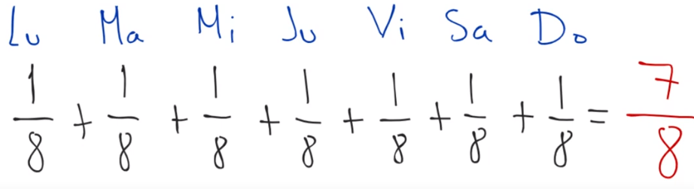

El resultado es 7/8, pero recuerda que el contexto del problema refiere a la cantidad de comida en kilogramos que consume, por lo que las unidades son los kilogramos.
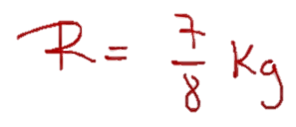

Supongamos, quieres saber la cantidad de kilogramos de croquetas que consume el gato durante 30 y 90 días. ¿Cuántas veces tienes que sumar 1/8? La suma correspondiente ya no sería tan práctica.

¿De qué otra manera podemos resolver la situación sin usar la suma?

La multiplicación es una operación aritmética que tiene diferentes interpretaciones y significados. Uno de ellos es la suma abreviada, que ocurre cuando tenemos sumandos iguales.

El sumando que se repite es llamado multiplicando, y el número que indica las veces que se toma dicho sumando es llamado multiplicador. Ambos, el multiplicando y el multiplicador, reciben el nombre de factores, también tienen un elemento único o resultado al cual se le llama, producto. Su signo es el aspa y se lee: 1/3 x 3 = 3/3.

La multiplicación anterior significa que se sumará el primer factor, que es 1/3, tres veces, que es el segundo factor, ⅓ + ⅓ + ⅓ es igual a 3/3.

Una de las propiedades de la multiplicación, es la conmutativa; la cual permite cambiar el orden de los factores sin alterar el producto, pero si su significado. Conmutando los factores del ejemplo anterior tenemos:

3 x 1/3 = 3/3.

Al cambiar el orden de los factores, la multiplicación significa que se repetirá solo una tercera parte del 3, ⅓ de veces; y el producto es el mismo de multiplicar 1/3 x 3 = 3/3.

- PROPIEDADES DE LA MULTIPLICACION

Un atleta entrena en una pista, cuya extensión es de ¼ de kilómetro por cada vuelta. ¿Cuántos kilómetros recorrerá en dos o más vueltas?

Para resolverlo, registra los resultados en una tabla de datos para organizarlo, compararlo y establecer relaciones entre ellos.

La primera magnitud es el número de vueltas y la segunda, los kilómetros que recorre. Al analizar los datos de la situación, sabemos que en una vuelta recorre un cuarto de kilómetro, entonces: ¿Cuántos kilómetros recorrerá en dos vueltas? ¿Qué operación tendríamos que realizar para conocer la respuesta?

La operación que nos ayuda a determinar la respuesta es la multiplicación. Multiplicamos un cuarto (1/4) por dos, y obtenemos dos cuartos (2/4); por lo tanto, en dos vueltas recorrerá dos cuartos de kilómetro, ¿cuántos kilómetros recorrerá en tres vueltas? la operación que nos ayuda a determinar la respuesta es la multiplicación: un cuarto (1/4) por tres es igual a tres cuartos (3/4), por lo tanto, en tres vueltas recorrerá tres cuartos de kilómetro; cuatro vueltas, cuatro cuartos; y cinco vueltas, cinco cuartos.

Al comparar el producto de una multiplicación donde uno de los factores es una fracción, ¿será mayor o menor a uno de los factores?

1/8 x 7 = 7/8
3 x 1/3 = 3/3.

Analicemos las siguientes situaciones para construir argumentos y responder la pregunta anterior.

Una familia de cinco integrantes, que vive en la Ciudad de México; desea ir en su automóvil, a Cofre de Perote, en Veracruz. Por lo que deciden estimar un presupuesto sobre sus gastos, entre ellos el gasto de gasolina.

Estiman gastar aproximadamente, 3/4 del total de tanque, en un solo viaje de ida y regreso. Recordemos que solo es un supuesto, ya que, si algo imprevisto sucediera, podrían emplear más gasolina o menos litros de gasolina.

Si la familia desea visitar cinco veces, este mismo sitio, durante un año. ¿Cuántos cuartos de gasolina se gastarán en total?

- GASTO DE GASOLINA

¿Cuántos cuartos de gasolina se gastarán en total en 5 viajes?

Sabemos que ¾, es el gasto de la gasolina que la familia hace en cada uno de sus viajes.

La operación que nos ayuda a determinar la respuesta es la multiplicación: ¾ por 5, que es el total de viajes que se harán en todo el año.

Ahora establezcamos la multiplicación, donde uno de sus factores es una fracción, y el otro es un número entero:

¾ x 5 =

Para resolver la multiplicación podemos escribir como fracción al cinco, ya sabemos que todo número entero puede escribirse como fracción al colocar el número 1 como denominador. Ahora tenemos: ¾ x 5/1

Multiplicamos el numerador por numerador y el denominador por denominador: 3 X 5 = 15, y 4 X 1 = 4. El producto es 15/4

Entonces, la familia, se gastará 15/4 de tanque de gasolina en todos los viajes que realizará al año.

Conforme a la situación anterior analicemos el producto que representa el resultado del problema, si en un viaje la familia estima un gasto de ¾ de tanque y realizarán 5 viajes, ¿gastarán más o menos gasolina?

En este caso aumentará el gasto, pues a mayor cantidad de viajes mayor cantidad de gasolina.

¿Será lo mismo multiplicar ¾ por 5 que 5 por ¾? Solo en el producto sí es lo mismo, pero recuerda que cada factor está asociado a un contexto, y esto es debido a la propiedad conmutativa de la multiplicación, en donde expone que al multiplicar el orden de los factores no altera el producto. Retomemos la pregunta planteada:

Al comparar el producto de una multiplicación donde uno de los factores es una fracción, ¿será mayor o menor a uno de los factores?

¾ x 5/1 =15/4

En este caso, al comparar el producto 15/4 sabemos que es mayor al primer factor que es ¾, y menor al segundo factor que es 5. En la multiplicación con números naturales, el producto siempre es mayor a los factores, pero has aprendido que en la multiplicación donde uno de los factores es una fracción, no sucede lo mismo.

Continuemos multiplicando fracciones, resolviendo algunas situaciones que se le presentan a esta familia. El automóvil en el que viajan recorre en total 2500 kilómetros, en los cinco viajes de ida y regreso. Si un viaje de ida representa la décima parte del total de kilómetros ¿Cuántos kilómetros se recorrerán?

- KILÓMETROS

Conforme al problema anterior, ¿qué datos tenemos? 1/10 que representa un viaje de ida, que es el primer factor de la multiplicación, y el segundo es 2500, que representa el total de kilómetros que recorre la familia en los viajes que realiza al año.

Ahora que sabemos esto, podemos hacer la multiplicación de una fracción por un número entero. Lo primero que tenemos que hacer es escribir el número entero como fracción, y esto se logra colocando el número 1 como denominador.

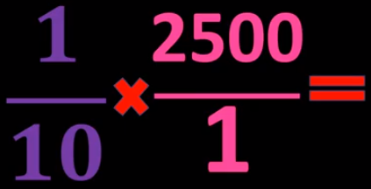

Ya sabemos que, para resolver la multiplicación, se multiplica numerador por numerador y denominador por denominador: 1 por 2500, que es igual a 2500; y 10 por 1, que es igual a 10. Y el producto es 2500 décimos.

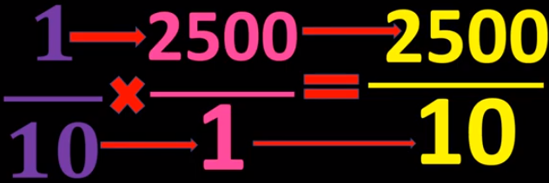

Como el problema nos pide el total de kilómetros, dividimos 2500 entre 10, que es igual a 250, que es el total de kilómetros que recorre la familia en un viaje, solamente de ida.

Retomando la pregunta planteada. Al comparar el producto de una multiplicación donde uno de los factores es una fracción, ¿será mayor o menor a uno de los factores?

1/10 x 2500/1 = 2500/10 = 250

En este caso, al comparar el producto 250 sabemos que es mayor al primer factor que es1/10, y menor al segundo factor que es 2500. Corroboramos que en la multiplicación donde uno de los factores es una fracción, el producto no es mayor a los dos factores, como sucede en la multiplicación con números naturales.

Sumemos otro elemento. Para no detenerse muchas veces en el camino, la familia prevé que tomará poca agua durante los viajes de ida, así que estiman que cada integrante consumirá ⅔ de litro de agua. ¿Cuántos litros de agua tendrían que comprar para toda la familia, para un viaje de ida?

Observa el siguiente video para que analices el procedimiento que se explica y lo puedas utilizar, para resolver la pregunta anterior.

- 2 entre 3 por 5
Víctor J. Barabata Villasana
https://youtu.be/DOlzKBuUJ8w

En el video se ha representado la unidad o entero con círculos. Recuerda que la unidad de la pregunta refiere un litro de agua.

Para resolver la operación, tenemos que establecer la fracción que nos interesa resolver. En este caso, 2/3 por 5. Obtenemos como producto tres enteros más 1/3, pero ¿porque obtenemos este resultado?

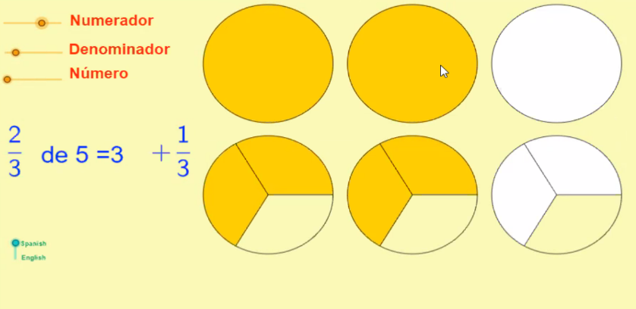

Si multiplicamos 2/3 por 5 es igual a 10/3, ya que 5 X 2 = 10 y conservamos el mismo denominador (3).

Sabemos que 3/3 son equivalentes a 1. Por lo que podemos representar el producto de la siguiente manera:

10/3 = 3/3 + 3/3 + 3/3 + 1/3

De esta forma tenemos:

10/3 = 1 + 1 + 1 + 1/3

Al resolver la suma tenemos:

10/3 = 3 1/3

Como vemos 10/3 es igual a 3 1/3.

En el gráfico están resaltadas dos unidades o enteros con color amarillo y cuatro tercios. Si superponemos un tercio a la unidad que está sombreada con 2/3, tenemos entonces 3/3. Por lo que ahora hay 3 unidades o enteros más un tercio. El círculo del cual se trasladó 1/3, queda con 1/3 sombreado. Esa es otra manera de representar el resultado.

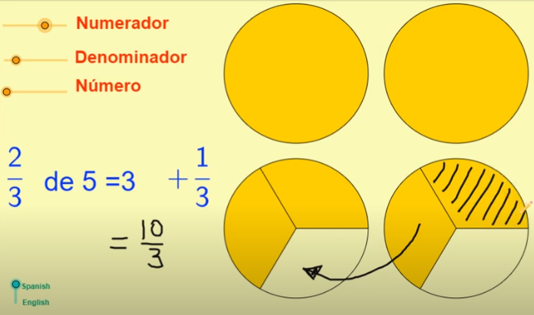

La respuesta a la pregunta: ¿Cuántos litros de agua tendrían que comprar para toda la familia, para un viaje de ida?

Es 10/3 de Litros de agua o 3 1/3 de litros de agua.

Rumbo a su destino a Veracruz, la familia prevé parar en un restaurante cerca de la carretera, para comer pizza; sin embargo, quieren evitar desperdiciar alimentos. Si cada integrante estima que come 3 quintas partes de una pizza, ¿cuántas pizzas deben ordenar de forma que no sobre alimento? Para resolverlo, observa el siguiente video:

- 3 entre 5 x 5
Víctor J. Barabata Villasana
https://youtu.be/lfgdOdJuOjI

Ahora, cada círculo representará una pizza. Para resolver la operación, tenemos que establecer la fracción que nos interesa resolver. En este caso, 3/5 de 5.

Al multiplicar 3/5 por 5, obtenemos como factor tres. ¿Por qué obtenemos este resultado?

Si multiplicamos 3/5 por 5 es igual a 15/5, ya que 3 por 5 son 15 y conservamos el mismo denominador (5). La fracción 15/5 se puede simplificar al dividir entre 5: 15/5 = 3 y 5/1= 1, por lo que tenemos 3/1. Sabemos que el cociente de 3/1 es 3. Asimismo, en la representación con círculos sombreados en amarillo, tenemos 3 unidades.

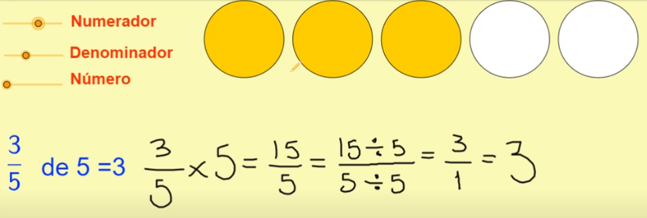

La respuesta a la pregunta ¿cuántas pizzas deben ordenar de forma que no sobre alimento?

Son 3 pizzas.

La familia también piensa quedarse en Perote, unos días. Y planean cenar, durante todas las noches sincronizadas. Así que tendrán que realizar unas compras; cada integrante consumirá en total: 1/2 kilogramo de jamón y 1/4 de kilogramo de queso. ¿Cuánto deben comprar de cada insumo para toda la familia?

- INSUMOS

Analizando el planteamiento, tenemos que 1/2 representa la cantidad que consume cada integrante de la familia, ese dato lo multiplicaremos por 5, que representa el número de integrantes de la familia.

½ x 5/1 o ½ x 5

El producto es: 5/2. Esta es una fracción impropia. 5/2 es igual a 2 enteros y ½, por lo tanto, la familia tiene que comprar dos kilos y medio de jamón, por noche.

Obtengamos la cantidad de queso a comprar. Los datos que tenemos son ¼, que representa la cantidad de queso que consume cada integrante de la familia. Multiplicamos por 5, que es el número de integrantes de la familia.

Multiplicaremos 1/4 x 5/1 o 1/4 x 5

El producto es 5/4, que es igual a un entero y ¼, por lo tanto, compraron: 1 kilogramo y ¼ de queso.

Ahora, te invitamos a que resuelvas la siguiente situación que se le presenta a la familia:

El kilogramo de jamón cuesta 182 pesos, cada integrante compra 1/2 de kilogramo. Por otra parte, el kilogramo de queso cuesta 150 pesos, y cada integrante compra ¼ de kilogramo. ¿Cuánto debe pagar cada integrante de la familia por cada uno de los insumos? Para ayudarte a resolverlo, observa el siguiente video:

- PRECIO

Comenzaremos con el jamón, ¿cuáles son los datos que tenemos?, 182 que representa el costo de un kilogramo de jamón, este dato lo tendremos que multiplicar por un medio, que representa la cantidad que compra cada integrante de la familia.

Planteemos la operación: 180/1 x ½ o 180 x ½

En la primera multiplicación escribimos como fracción 182/1. Esto nos ayuda a realizar la multiplicación de la siguiente manera: numerador por numerador y denominador por denominador.

En la segunda multiplicación se puede realizar conforme a la siguiente interpretación numerador por número entero entre el denominador: 1 x 180 = 180; 180 / 2.

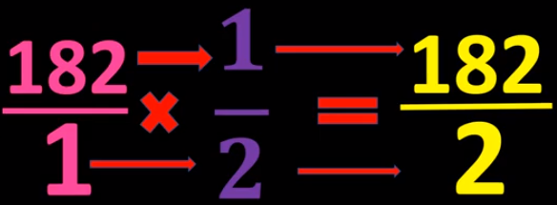

El producto es 182 medios. Ahora dividiremos 182 entre 2 y nuestro resultado es igual a 91. Entonces, cada integrante de la familia pagará: 91 pesos, por un medio de kilogramo de jamón.

Hagamos lo mismo con el queso, nuestros datos son 150, que representa el costo de un kilogramo de queso, que vamos a multiplicar por un cuarto (¼); que representa la cantidad de queso que compra cada integrante.

Planteemos la operación:

150/1 x ¼ o 150 x 1/4

En la primera multiplicación escribimos como fracción 150/1. Esto nos ayuda a realizar la multiplicación de la siguiente manera: numerador por numerador y denominador por denominador.

En la segunda multiplicación se puede realizar conforme a la siguiente interpretación numerador por número entero entre el denominador: 1 x 150 = 150; 150 / 4.

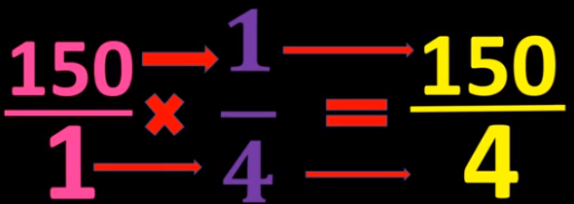

El producto es 150/4. Ahora hagamos la división, 150 entre 4 es igual a 37.5, por lo tanto, cada integrante de la familia pagará 37.5 pesos por un cuarto de kilogramo de queso.

Como observaste en el desarrollo de las situaciones que enfrenta la familia, usamos una propiedad de la multiplicación, que es, la propiedad conmutativa, ésta expone que cuando los números o variables se multiplican, su orden puede cambiar sin afectar el resultado.

Retomemos la pregunta planteada:
Al comparar el producto de una multiplicación donde uno de los factores es una fracción, ¿será mayor o menor a uno de los factores?

En la multiplicación donde uno de los factores es una fracción, el producto no es mayor a los dos factores, como sucede en la multiplicación con números naturales.

En una multiplicación donde uno de los factores es una fracción y el otro es un número natural, su interpretación o significado dependerá del orden de los factores y del contexto del problema. El producto será menor al primer factor, cuando el segundo factor sea menor a 1. Por ejemplo: cuando multiplicamos un entero por una fracción propia, como: 5 por ½ = 5/2

5 > 5/2, por lo tanto, el producto será menor.

El producto será mayor al primer factor, cuando el segundo factor sea mayor a 1. Por ejemplo, cuando multiplicamos una fracción propia por un entero. Como:
⅓ x 3 = 3/3

⅓ < 3/3, por lo tanto, el producto es mayor al primer factor.

El procedimiento para calcular el producto de una multiplicación de números naturales por fracciones, se desarrolla al convertir un número natural a fracción, y ya con dos factores en fracción podemos hacer una multiplicación de forma directa, numerador por numerador y denominador por denominador. Otra manera es multiplicar el numerador por número entero entre el denominador.

El reto de hoy:

Revisa este tema, en tu libro de texto de Matemáticas de Primer grado, y resuelve los ejercicios que impliquen multiplicación de fracciones por un número entero.

¡Buen trabajo!

Gracias por tu esfuerzo.

Para saber más:
Lecturas

https://www.conaliteg.sep.gob.mx/

